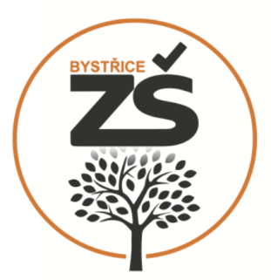 | Základní škola Bystřice
 |  | Dr. E. Beneše 300, Bystřice, 257 51
 |  | www.zsbystricebn.cz
 |  | zs.bystrice.bn@seznam.cz
 |  | 317 793 300

zákonný zástupce …………………………………………………………………..
místo trvalého pobytu………………………………………………………………
telefonní číslo ……………………….……
e-mailová adresa ……………………….....……………………..

Základní škola Bystřice, okres Benešov, příspěvková organizace
Dr. E. Beneše 300, Bystřice

Žádost o přijetí k základnímu vzdělávání

Žádám o přijetí k základnímu vzdělávání v základní škole, jejíž činnost vykonává Základní škola Bystřice, od 1. 9. 2021

své dcery/svého syna

jméno a příjmení uchazeče ………………………………………………………………
datum narození …………………………………………………………………………..
místo trvalého pobytu uchazeče …………………………………………………………..

Další informace: …………………………………………………………………………..

Zájem o školní družinu: ……………………

místo, datum

………………………………………
podpis zákonného zástupce uchazeče

Přílohy………………………………………………………………………………….

